ZASLONSKE SLIKE – UM PEDAGOŠKA FAKULTETA
Organizacijska struktura organov fakultete: https://PEF.um.si/o-fakulteti/organi/
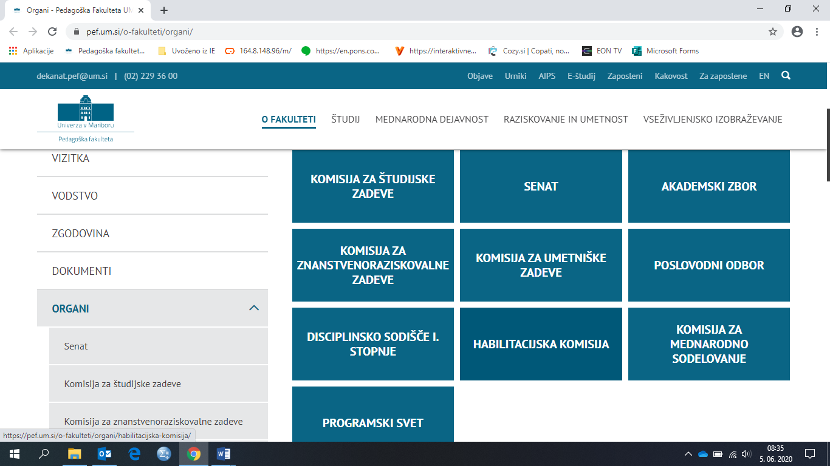
Sestava Senata Pedagoške fakultete: https://pef.um.si/o-fakulteti/organi/senat/
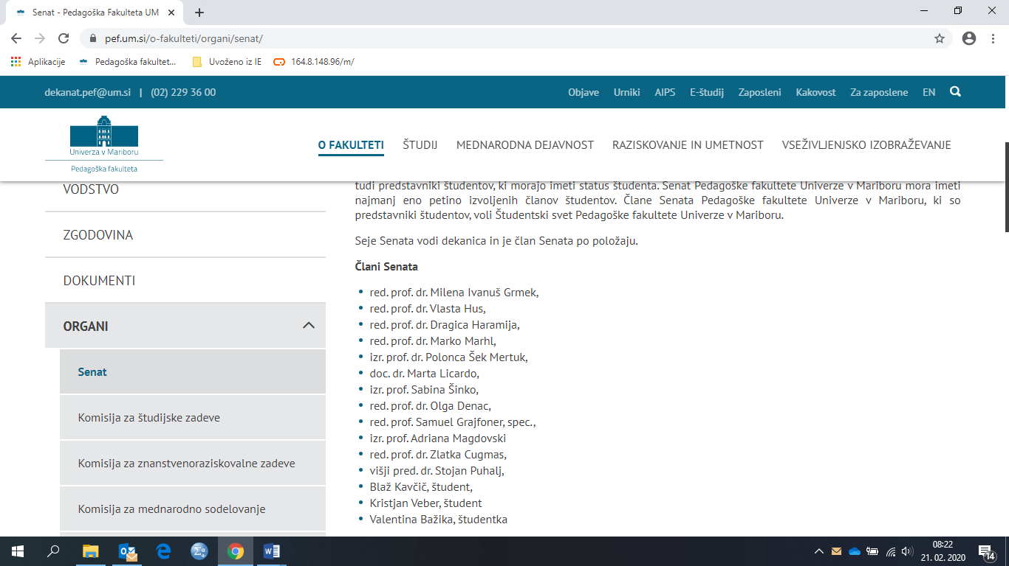
Sestava Poslovodnega odbora Pedagoške fakultete: https://pef.um.si/o-fakulteti/organi/poslovodni-odbor/
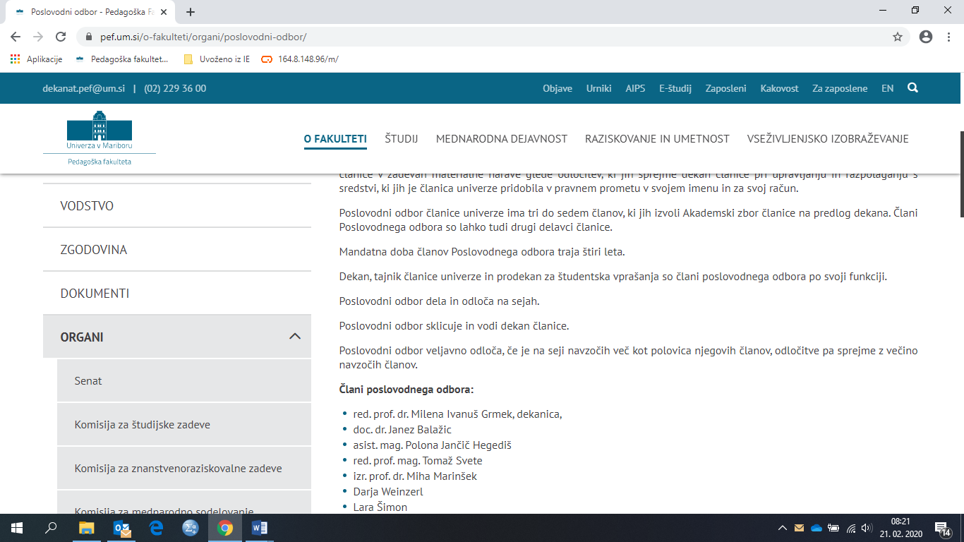

Sestava Študentskega sveta Pedagoške fakultete: https://pef.um.si/studij/studentski-svet-pef/
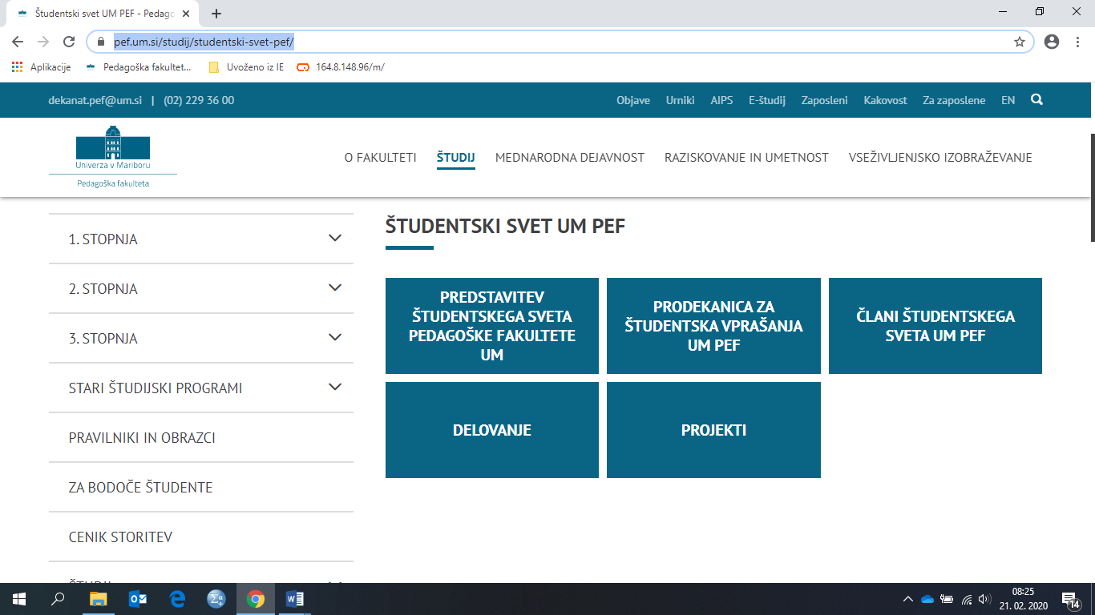

Akademski zbor Pedagoške fakultete: https://pef.um.si/o-fakulteti/organi/akademski-zbor/
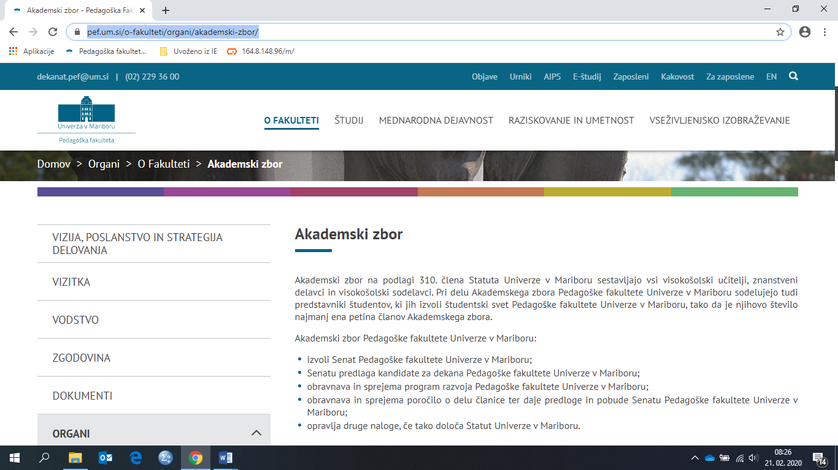

Komisija Senata Pedagoške fakultete UM za znanstvenoraziskovalne zadeve: https://pef.um.si/o-fakulteti/organi/komisija-za-znanstvenoraziskovalne-zadeve/
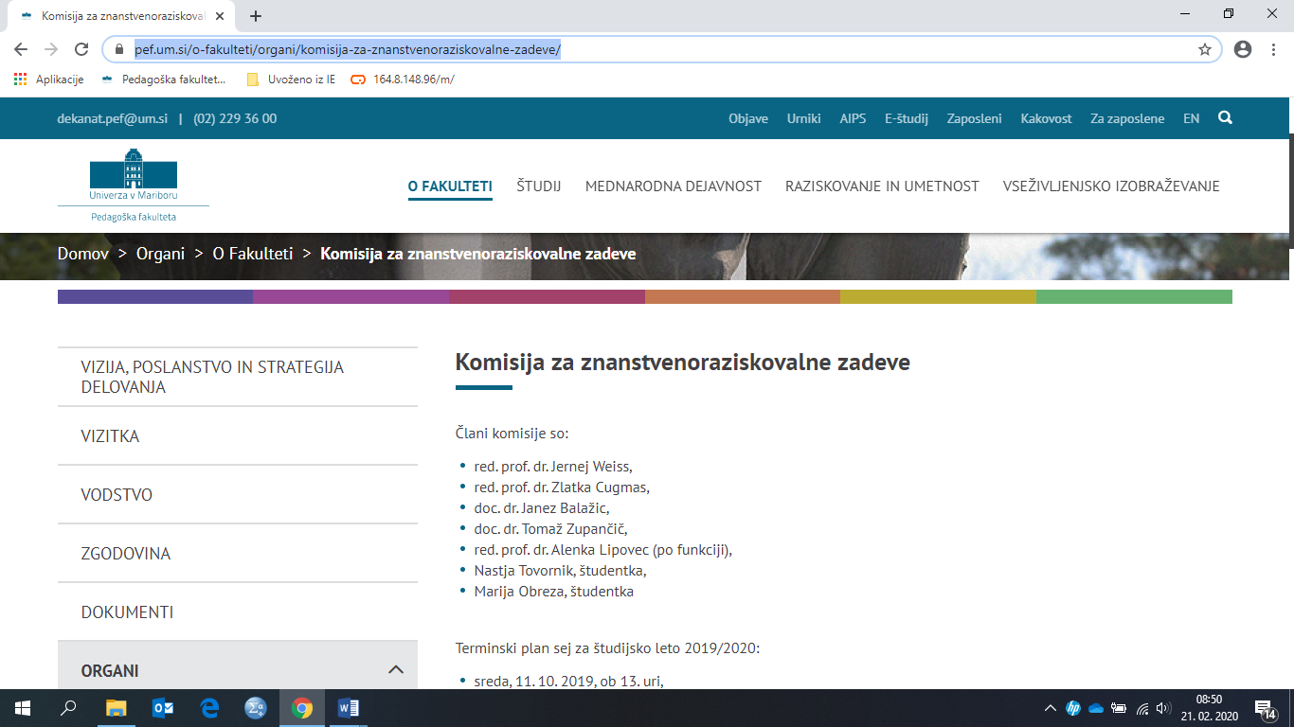

Komisija Senata Pedagoške fakultete UM za umetniške zadeve: https://pef.um.si/o-fakulteti/organi/komisija-za-umetniske-zadeve/
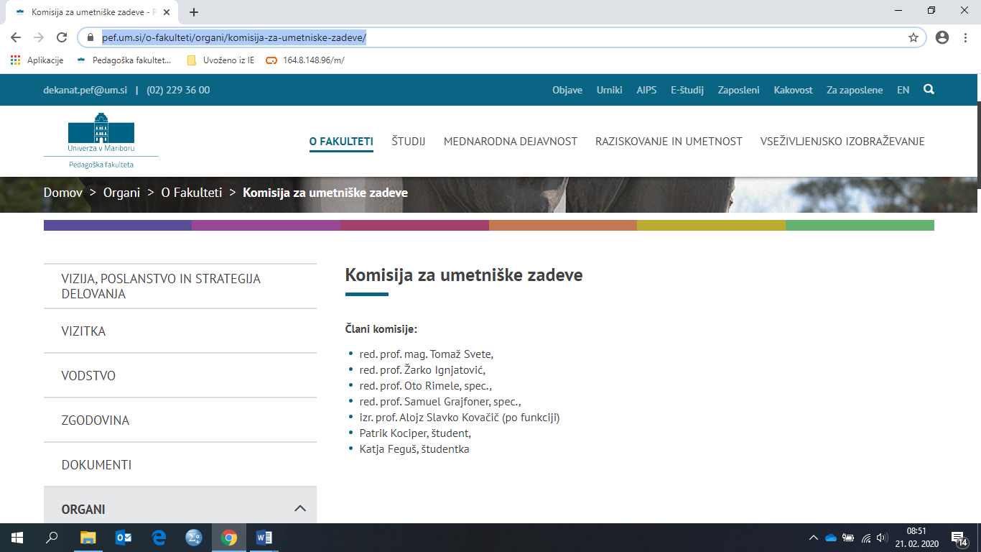

Komisija Senata Pedagoške fakultete UM za študijske zadeve: https://pef.um.si/o-fakulteti/organi/komisija-za-studijske-zadeve/
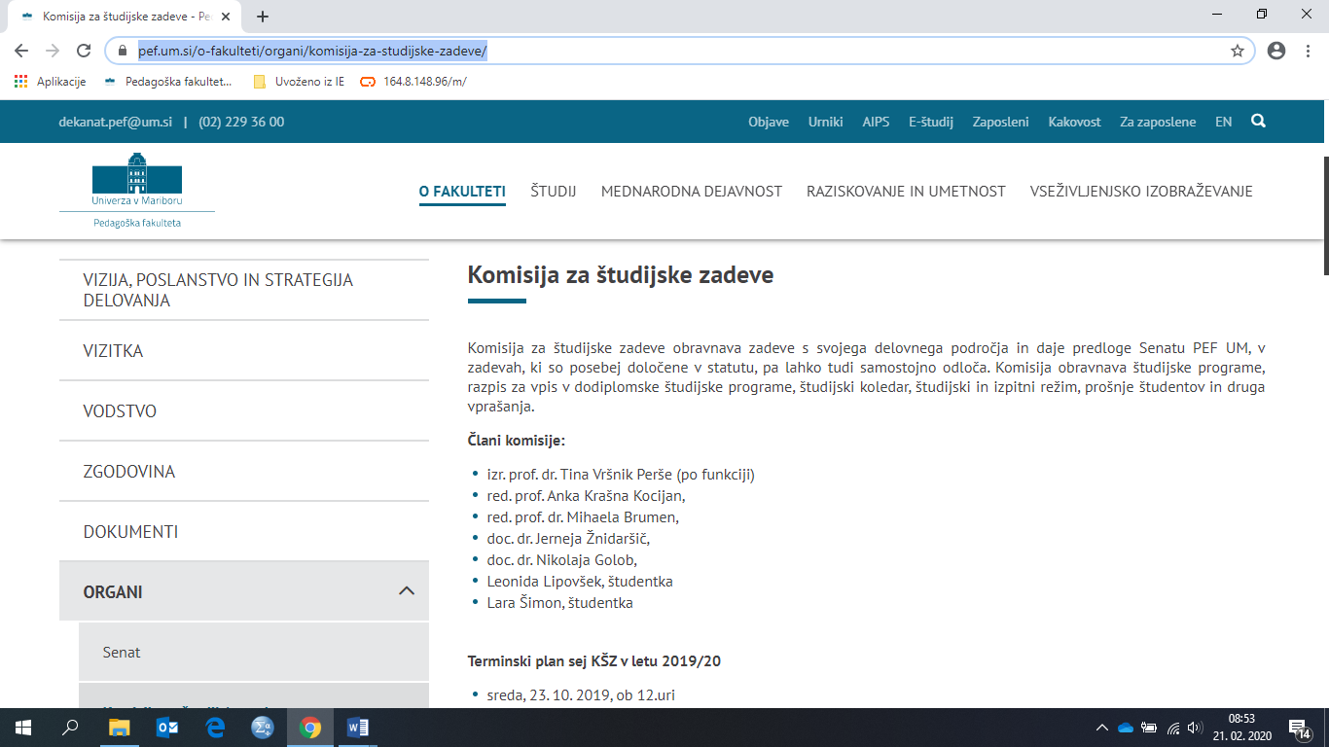

Komisija Senata Pedagoške fakultete UM za ocenjevanje kakovosti: https://pef.um.si/o-fakulteti/skrb-za-kakovost/komisija-za-ocenjevanje-kakovosti/
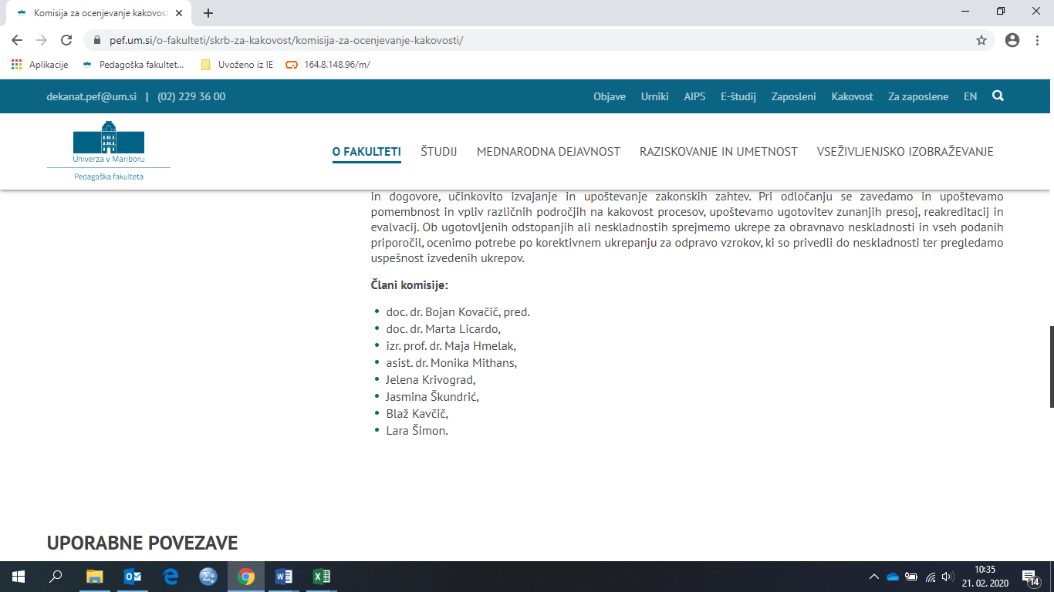

Komisija Senata Pedagoške fakultete UM za mednarodno sodelovanje: https://pef.um.si/o-fakulteti/organi/komisija-za-mednarodno-sodelovanje/
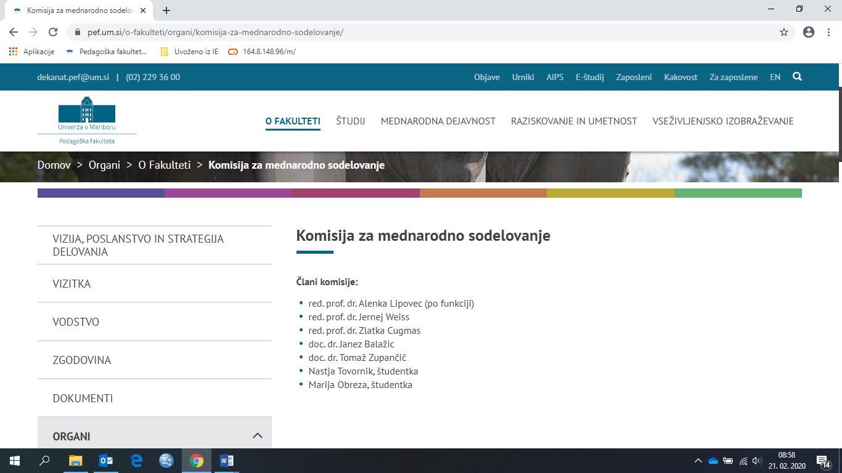

Sestava Programskega sveta Pedagoške fakultete: https://pef.um.si/intranet/mandati/
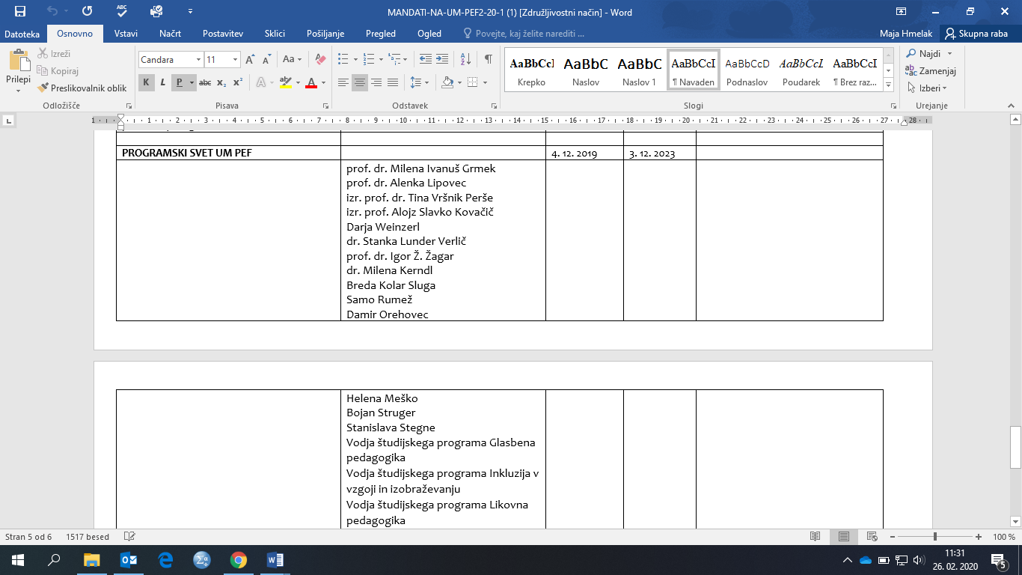

Pedagoško delo – oddelki: https://PEF.um.si/o-fakulteti/oddelki/
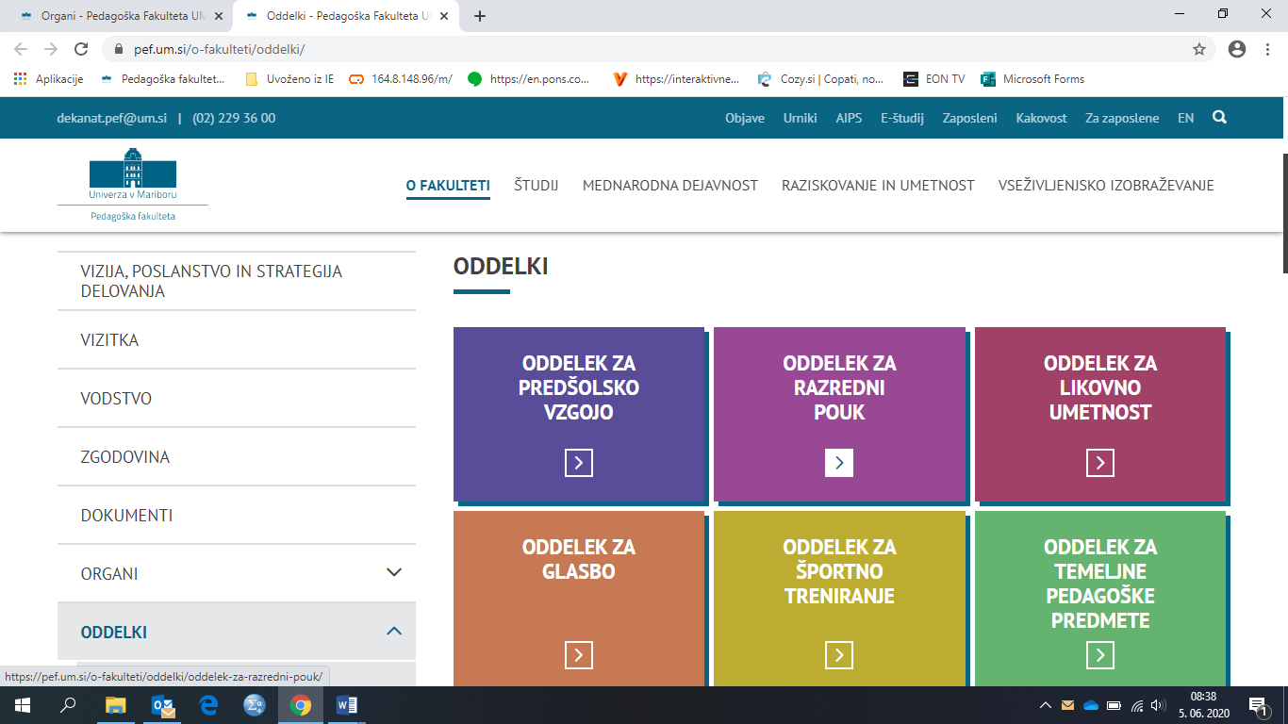

Znanstvenoraziskovalno delo – Znanstveni inštitut: https://PEF.um.si/raziskovanje-in-umetnost/
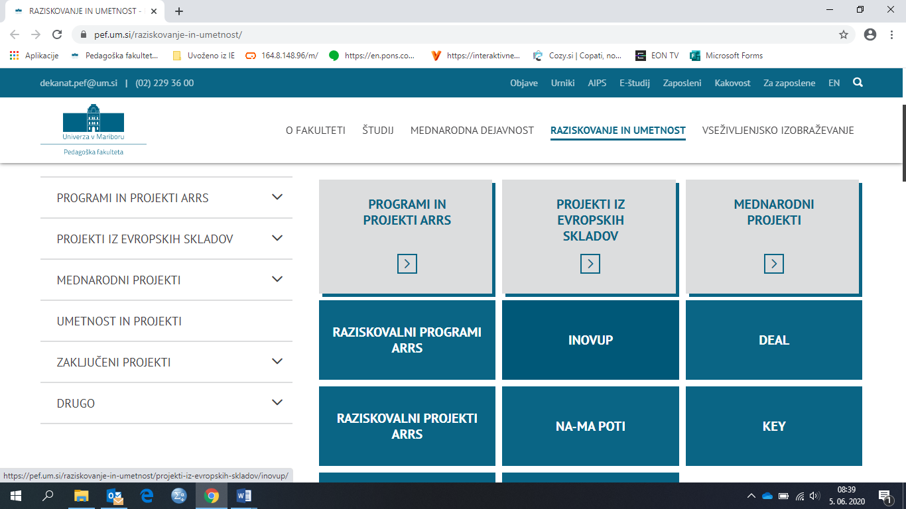

Vseživljenjsko izobraževanje - Center za pedagoško izobraževanje in strokovno izpopolnjevanje (CPI): https://pef.um.si/vsezivljenjsko-izobrazevanje/center-za-pedagosko-izobrazevanje-in-strokovno-izpopolnjevanje/

